SUMMERFIGHT 2016

Arrangörer: M-Wolf
Rapportera era resultat på:
http://speltok.se/tto/tournament.php
Houserules:
- Hela modellen/modellerna måste vara inom arean för att få cover.
- Impassable Terrain gäller för alla modeller som inte är i Zooming Mode.
- Ett Tactical Objective som omöjligen kan klaras får alltid kasseras och dras om.
- Om inget annat nämns i uppdraget så får man max kassera ett tactical objektiv i
slutet på sin runda.
- Dubbla hold objektiv X dras inte om.
- Om det finns codex specifika objektiv 11-16 så måste dessa användas

Omvandling av Victory Points som uppdraget gett omvandlat till matchresultat i 20-0 system:
 | 20-0 system
Differens i VP: | Resultat
0-1 | 10-10
2-3 | 11-9
4-5 | 12-8
6-7 | 13-7
8-9 | 14-6
10-11 | 15-5
12-13 | 16-4
14-15 | 17-3
16-17 | 18-2
18-19 | 19-1
20+ | 20-0

Inför slaget:
Utväxla armélistor och ge motståndaren möjlighet att läsa din codex med regler för din armé. Var gärna behjälplig och svar på frågor som kan uppstå. Alla regler som din armé har skall du kunna uppvisa.
1. Slå en tärning, vinnaren väljer vem som börjar placera markörer. Totalt skall sex markörer, numrerade 1-6 placeras ut. De skall placeras i nummerordning.
2. Slå en tärning, vinnaren väljer vilken sida av bordet där spelaren placerar ut sina styrkor.
3. Slå fram Gifts, Boons och annat som händer före slaget. Spelaren som valde sida börjar slå.
4. Slå fram eventuella Psychic Powers. Spelaren som valde sida börjar slå.
5. Slå för Night Fight om någon av spelarna vill ha nightfight (4+ blir det nightfight)
6.. Slå en tärning, vinnaren av detta tärningsslag väljer vem som placerar ut sin armé först.
7. Slå fram Warlord Traits under vardera spelares deployment.
8. Slå vem som börjar placera Infiltrators. Dessa placeras växelvis.
9. Spelaren som placerade ut sin armé först väljer vem som börjar.
10. Seize the initiative.
11. Slå vem som börjar göra Scout-förflyttningar. Dessa görs växelvis.
12. Börja spela.

Match 1:
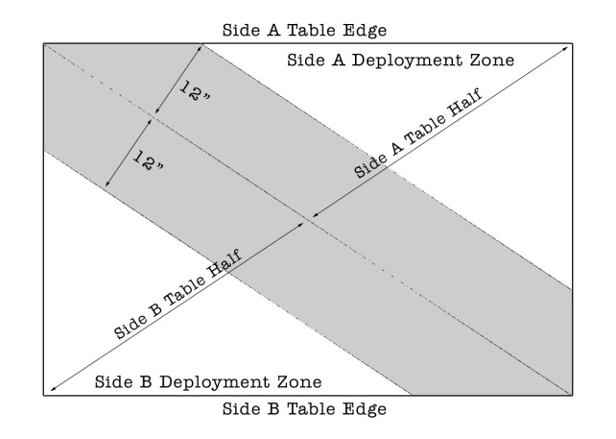
Primära Objektiv:
Multiple Linebreaker(6)
Fungerar som linebreaker, fast varje enhet som linebreak:ar ger poäng.

Tactical Objectives(7)
Dra upp handen till turens nummer.

Spec: (2)
Närmast mitten i slutet av gameturn 3.

Sekundära Objektiv:
Firstblood(2)
Slay The Warlord(1)
Sideline(2)

Match 2:
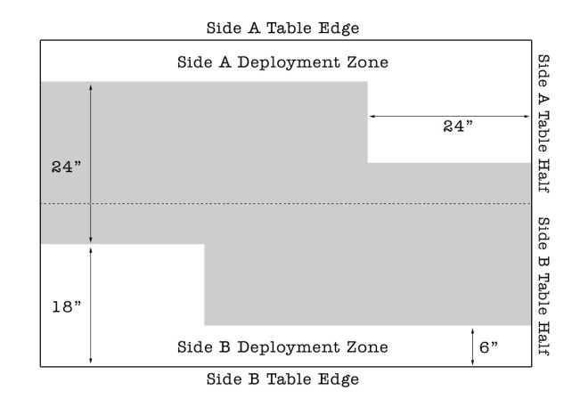
Primära Objektiv:
Slaughterpoints (8)
Killpoints erhållna i Close Combat är värt ett extra KP, Independent Character är värt ett extra KP

Tactical Objectives(8)
Dra antalet kontrollerade objektiv kort till handen (minimum 2)

Spec:
TV team. Flyttar 6" (som en infantry modell) måste filma för att Slaughterpoints skall erhållas.

Sekundära Objektiv:
Lastblood(2)
Linebreaker(2)

Match 3:
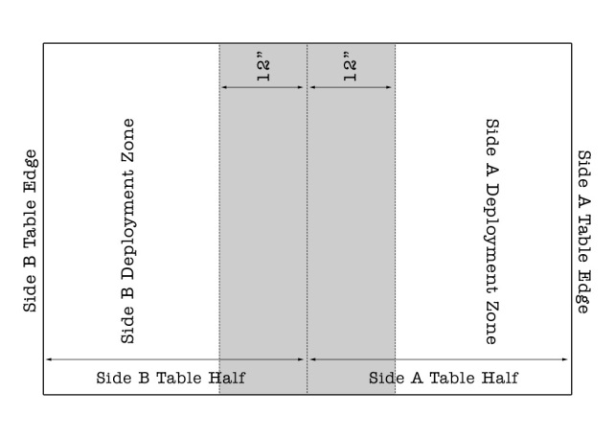
Primära Objektiv:
Objektiv nr 1 (4)
Placeras i centrum av brädet. I slutet av varje spelares tur scattrar objektivet d6"

Objektiv(4)
3-6 värt 1p

Tactical Objectives(6)
Dra upp handen till 2 kort i varje runda. +1 kort för att kontrollera objektiv 1 & 2. (+2 om båda).

Spec: (2)
Linebreak turn 3 för

Sekundära Objektiv:
Firstblood(2)
Stay Alive (2)

Match 4:
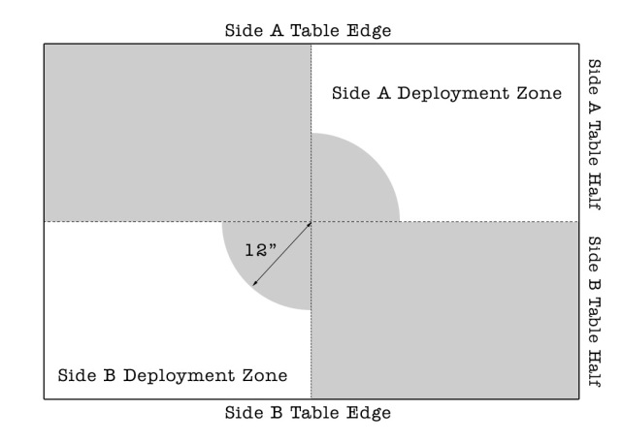
Primära Objektiv:
Objektiv(8)
1-4 värt 2p

Tactical Objectives(6)
Dra upp handen till 4 kort i varje runda.

Spec: (2)
Ny Firstblood i turn 3+ på.

Sekundära Objektiv:
Firstblood(2)
Slay The Warlord(1)
Linebreaker(1)

Match 5:
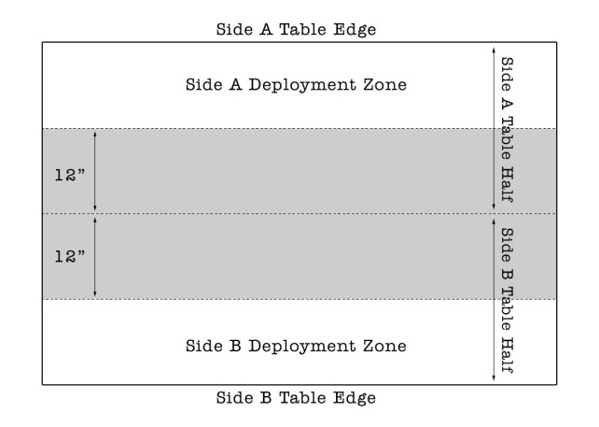
Primära Objektiv:
Tactical Objectives(6)
Handen är lika stor som (5 -antalet kontrollerade objektiv). Dra kort i början av runda så att maxhanden erhålles.

Kontroll (1 per turn)
I slutet av varje playerturn se vem som kontrollerar flest objektiv. Om det är den spelare vars tur det är, så erhålles VP.

Spec:
Breakthrough(6)
I turn 1-3 får man köra av brädet på motståndarens långsida. Max diff 6 VP. 2 VP per enhet.

Sekundära Objektiv:
Firstblood(1)
Slay The Warlord(1)

